Họ và tên: Huỳnh Nguyễn Thành Đạt
Mã sinh viên: 2280600579
Lớp: CMP177 – 23DTHC7 (Sáng Thứ 2)

Link github:
Link figma:
Link ggdrive:

Yêu cầu sinh viên chụp hình theo yêu cầu và mô tả ngắn ngọn từng chức năng theo yêu cầu:
- Sơ đồ database
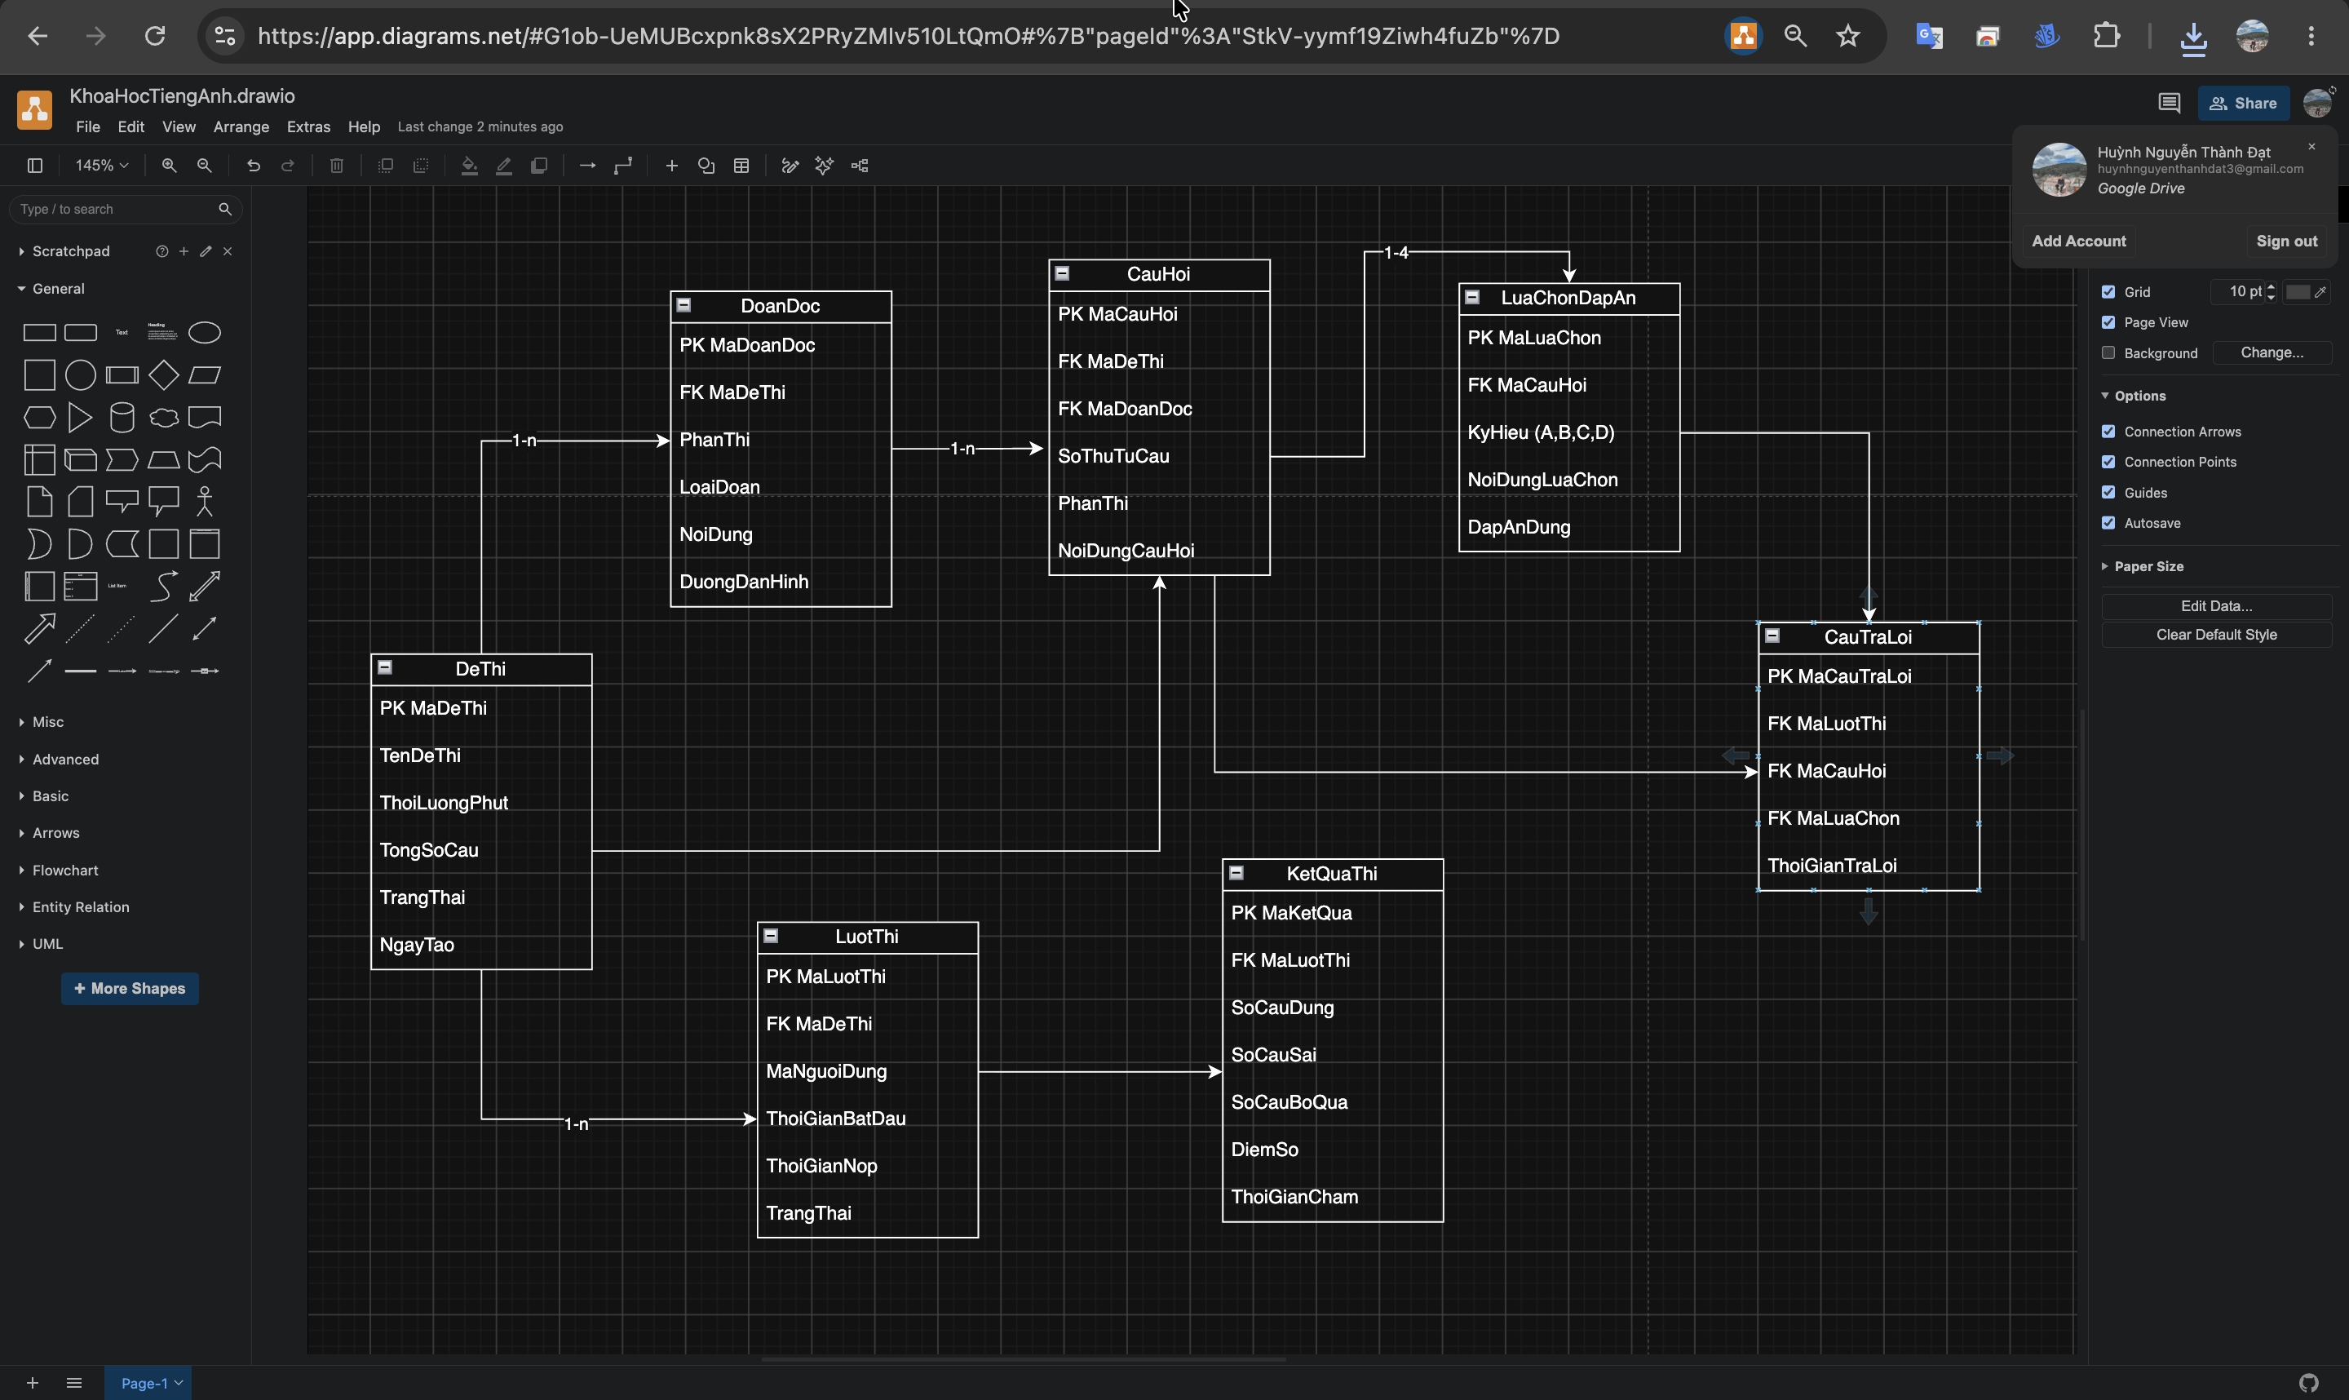
- Hình ảnh giao diện thiết kế trên Figma / Google Stitch
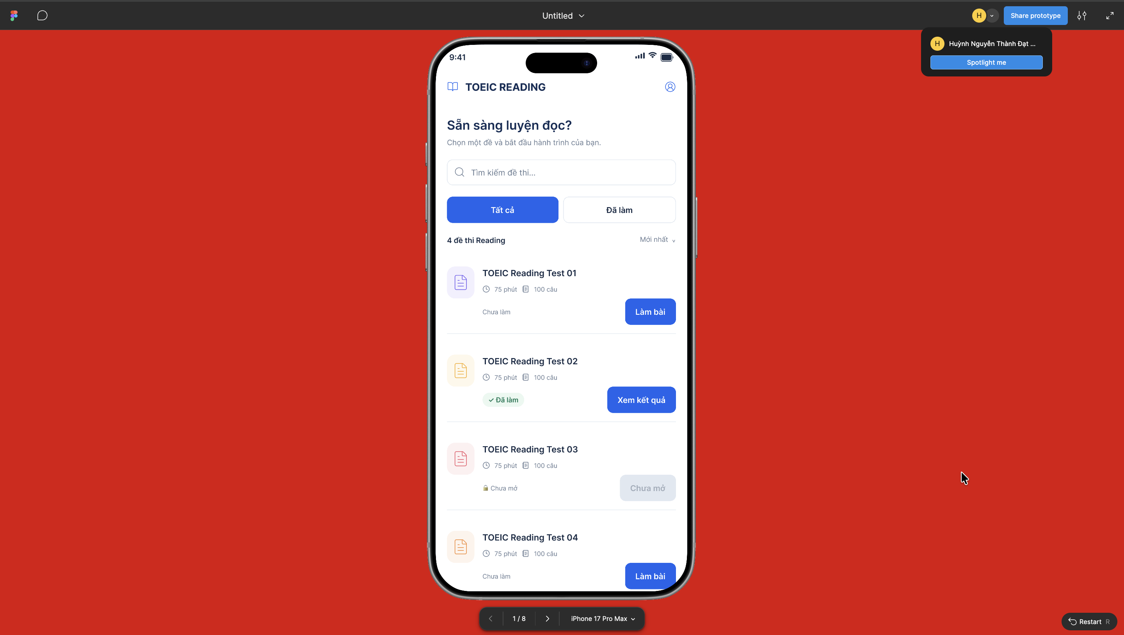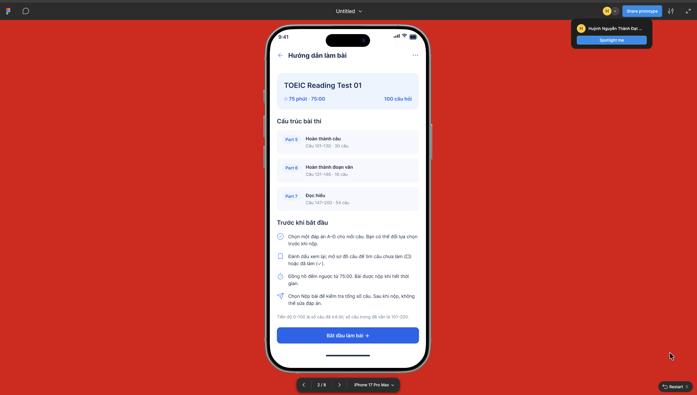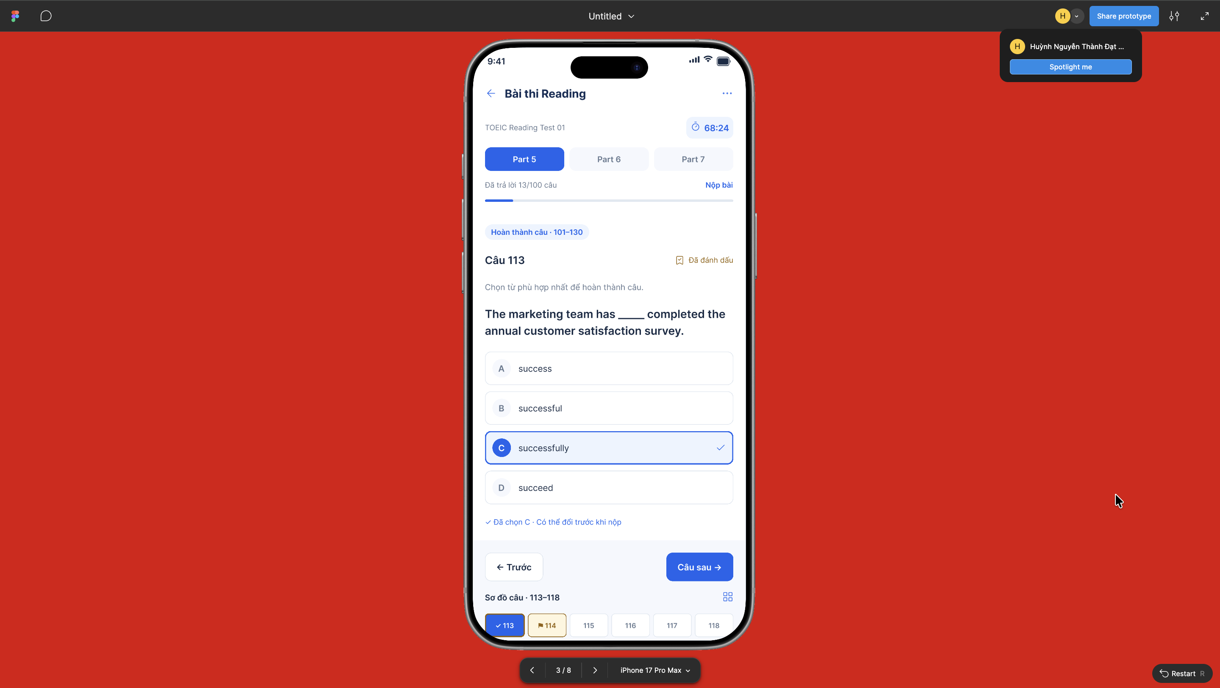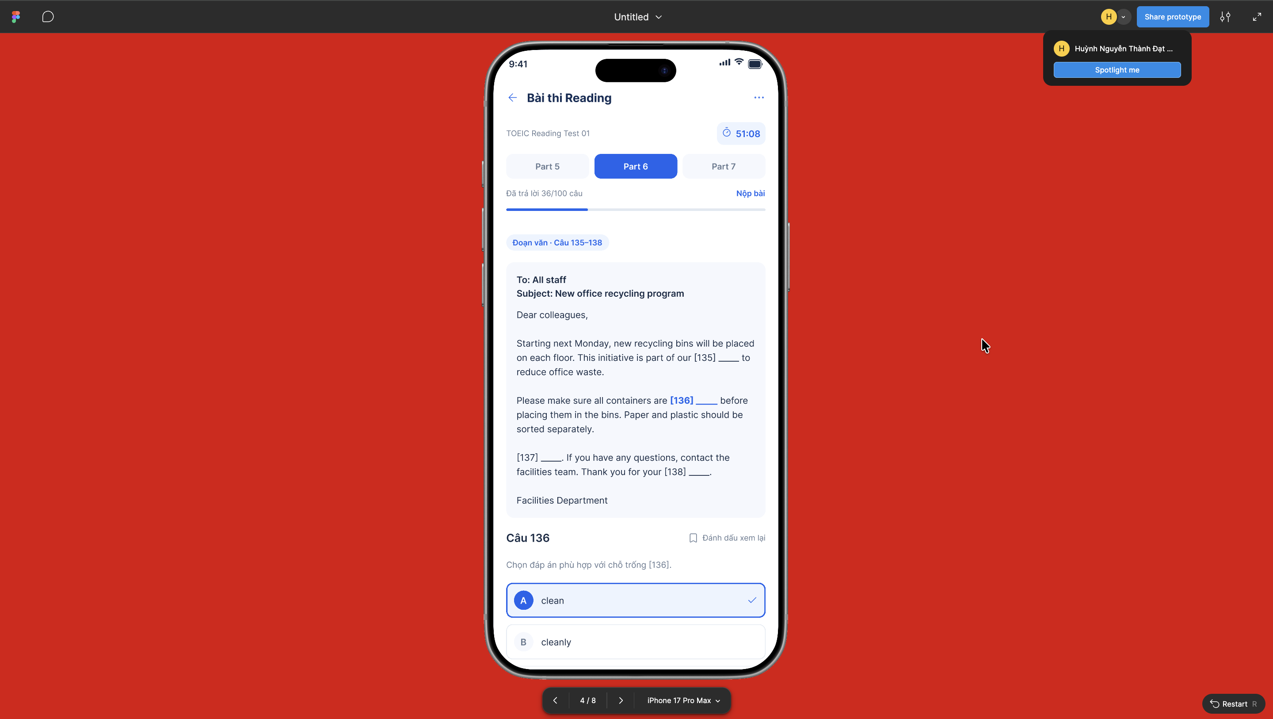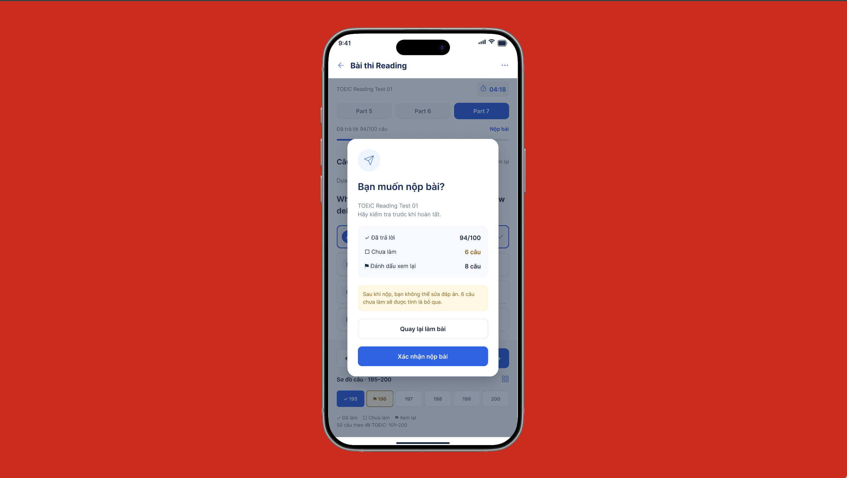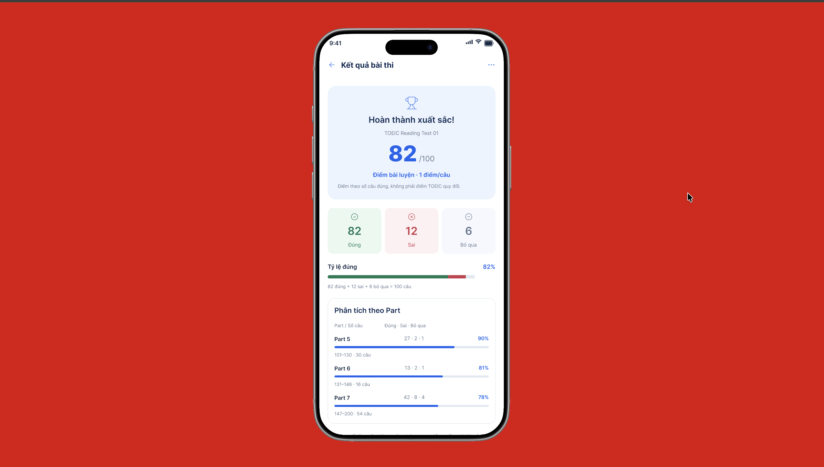
- Giao diện Admin: Import đề thi
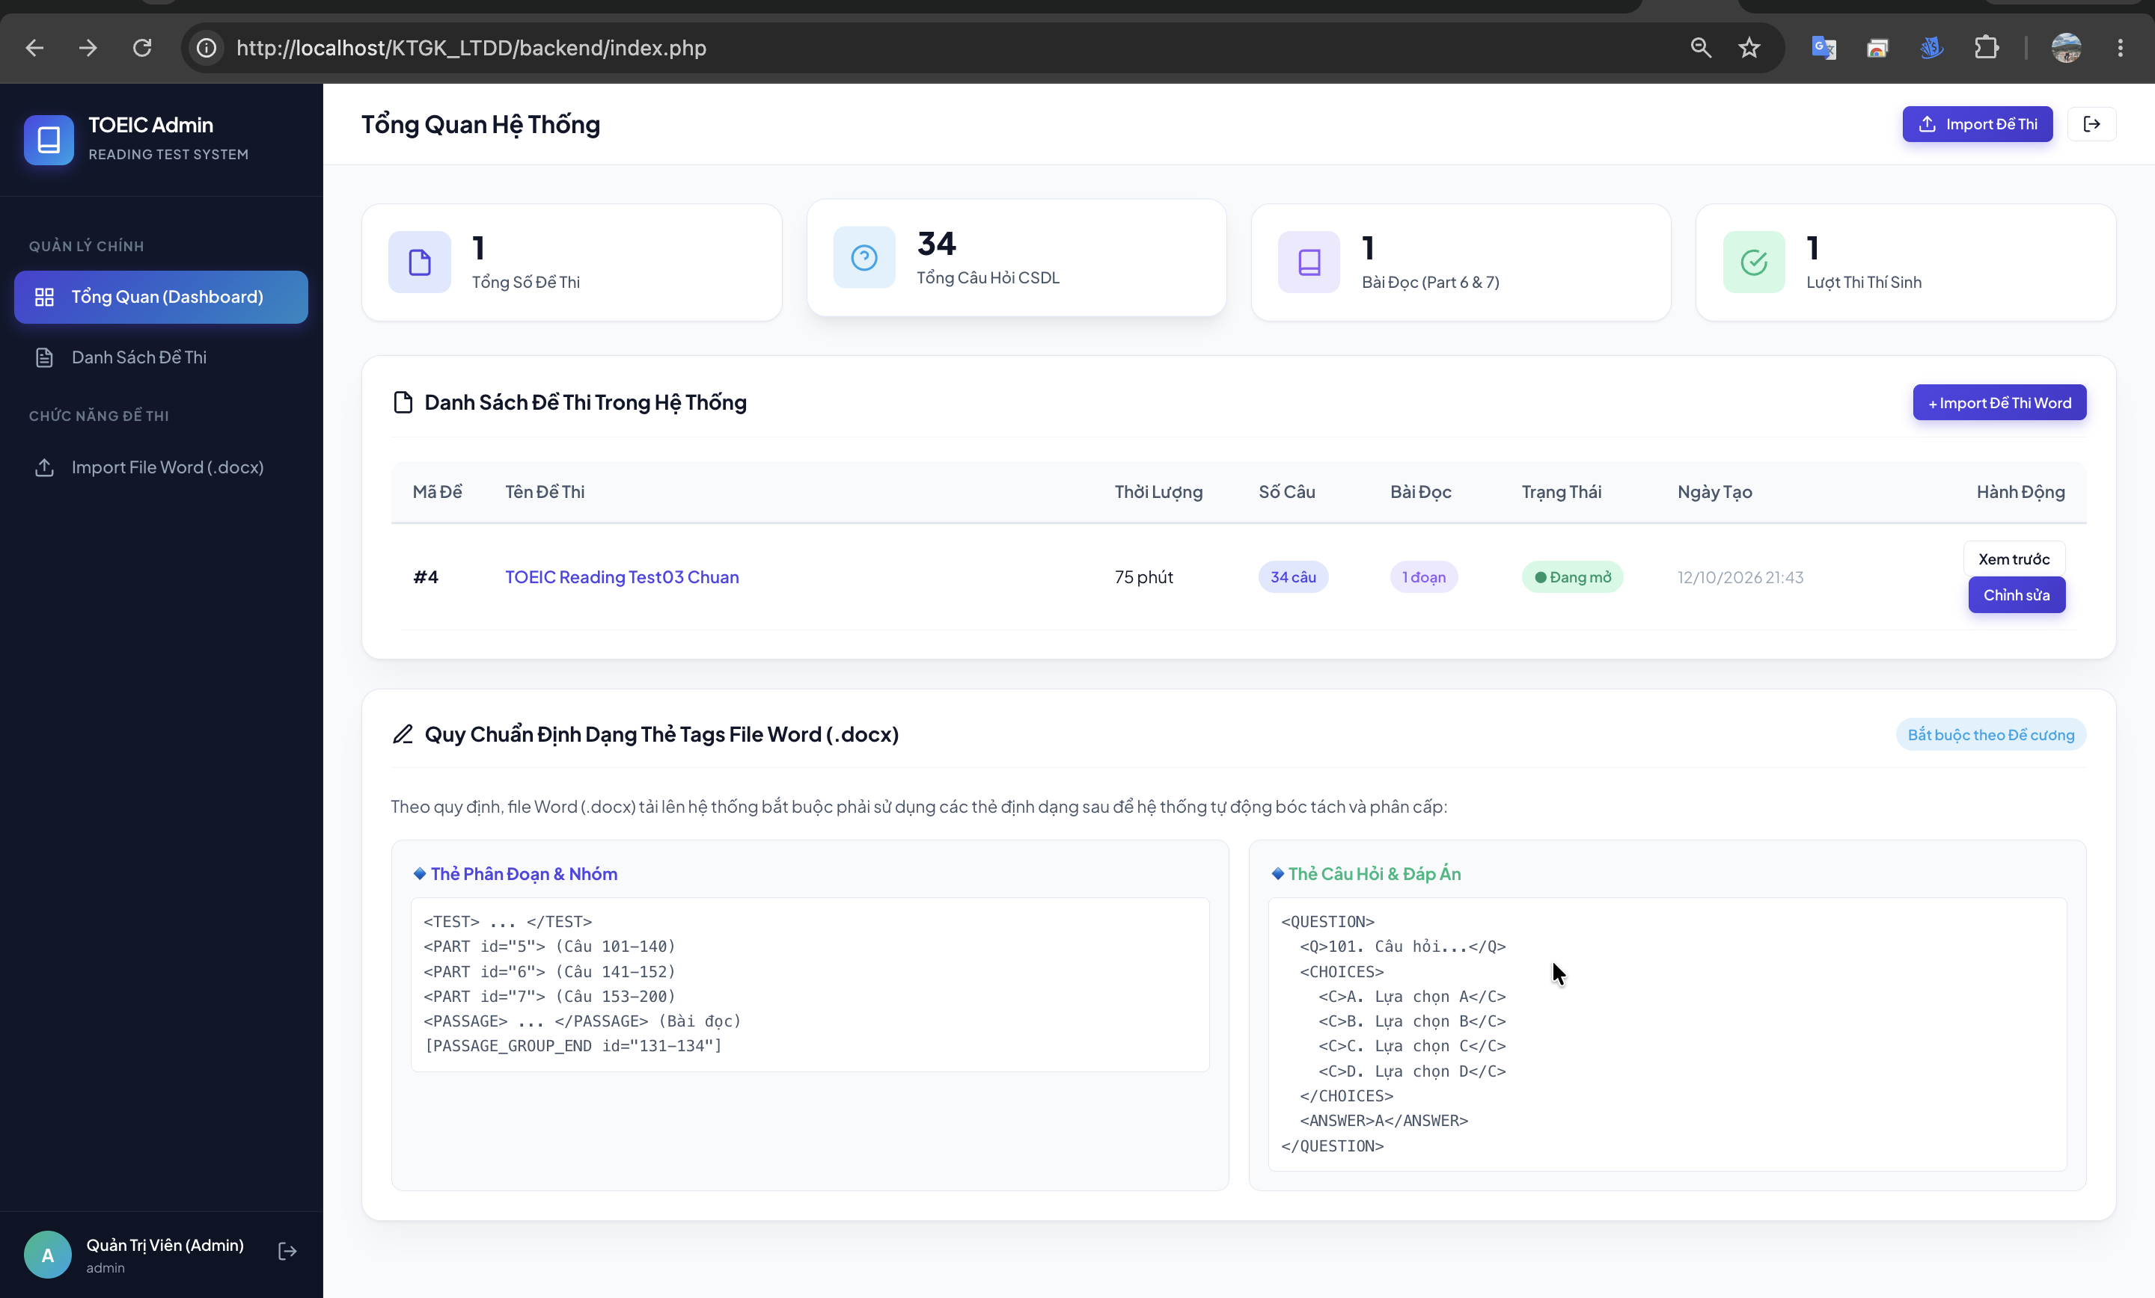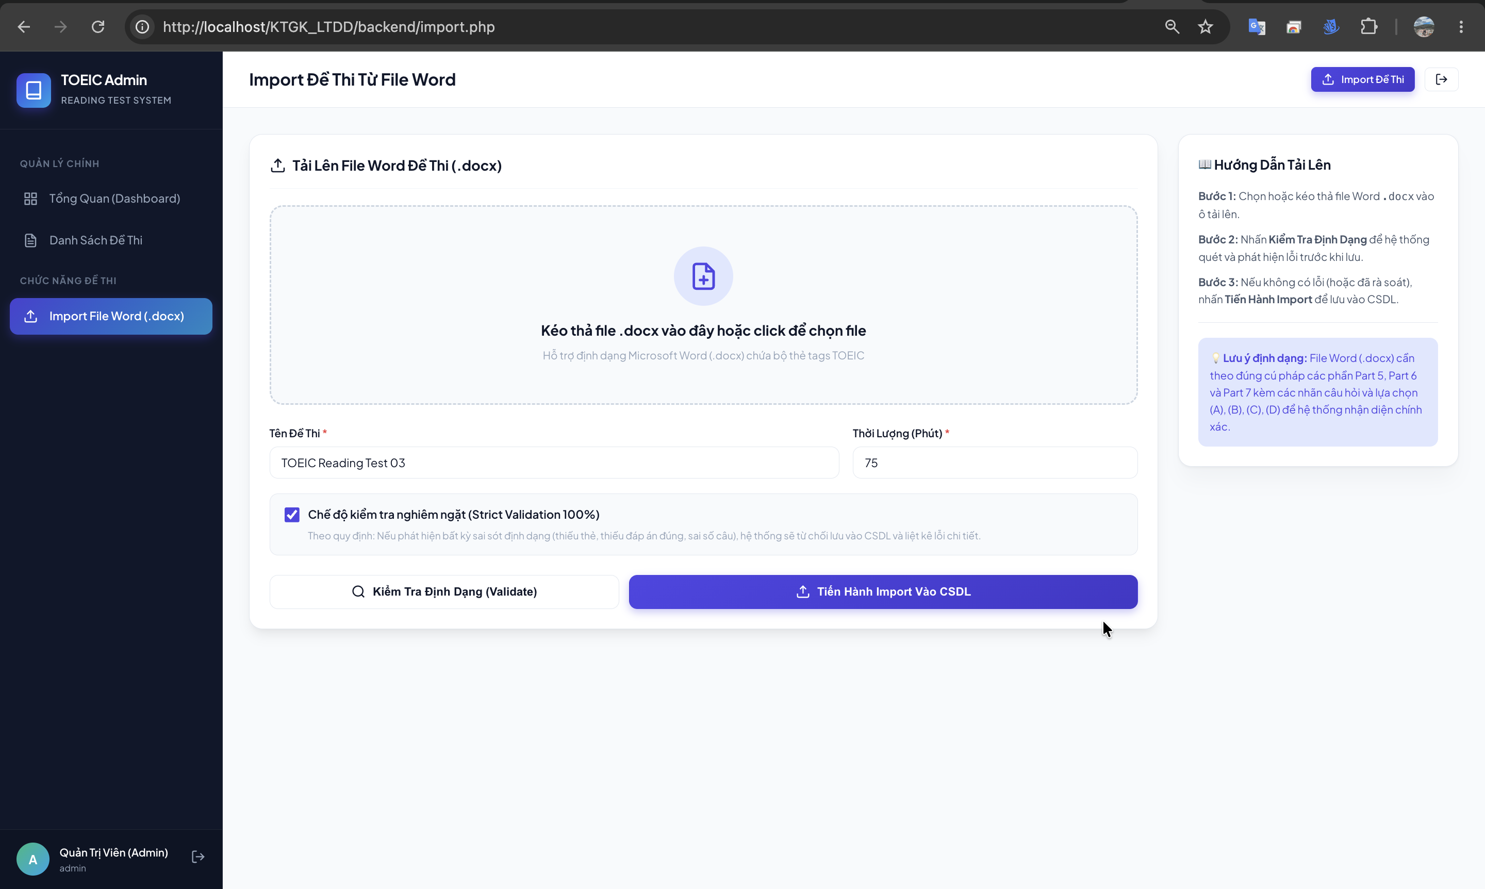
- Giao diện Admin: Chỉnh sửa nội dung đề thi sau khi import
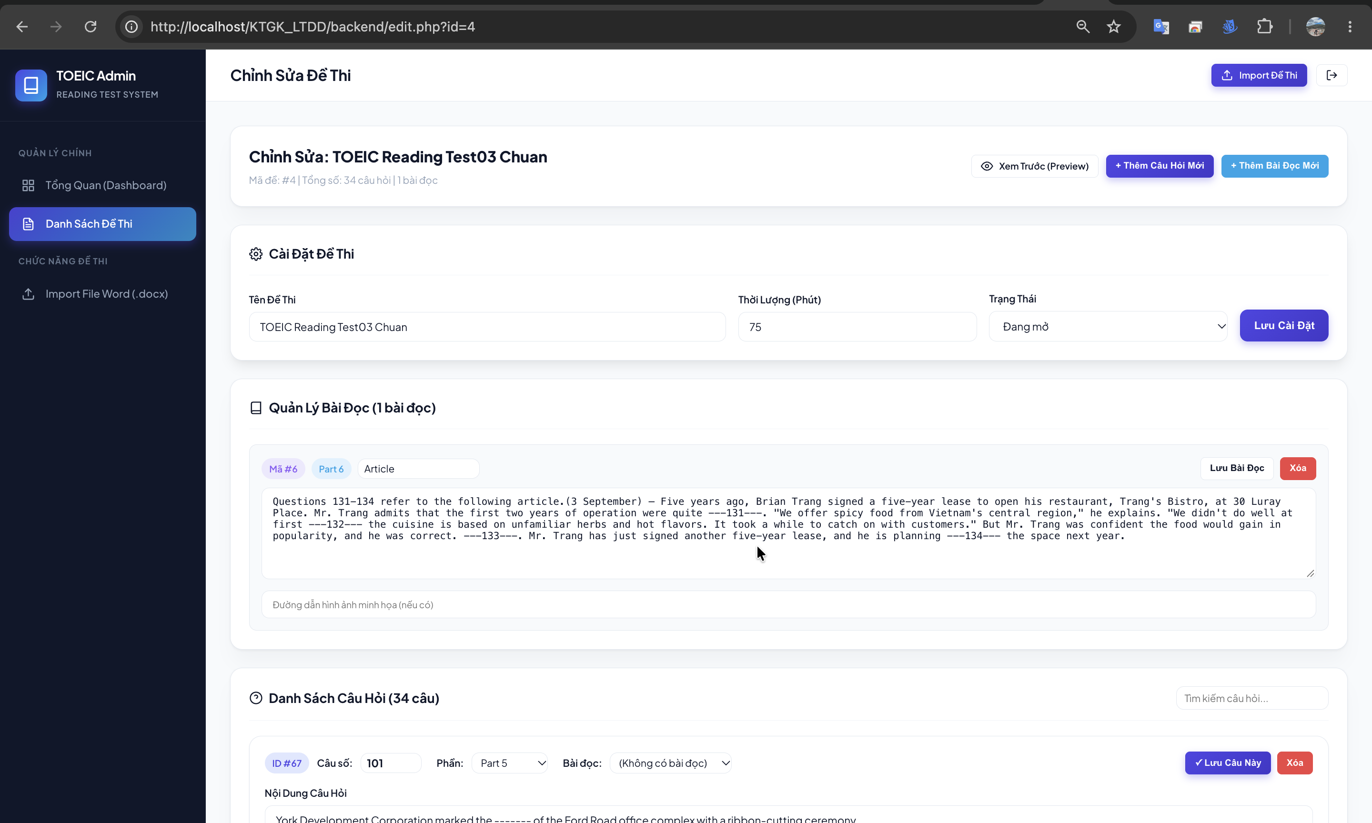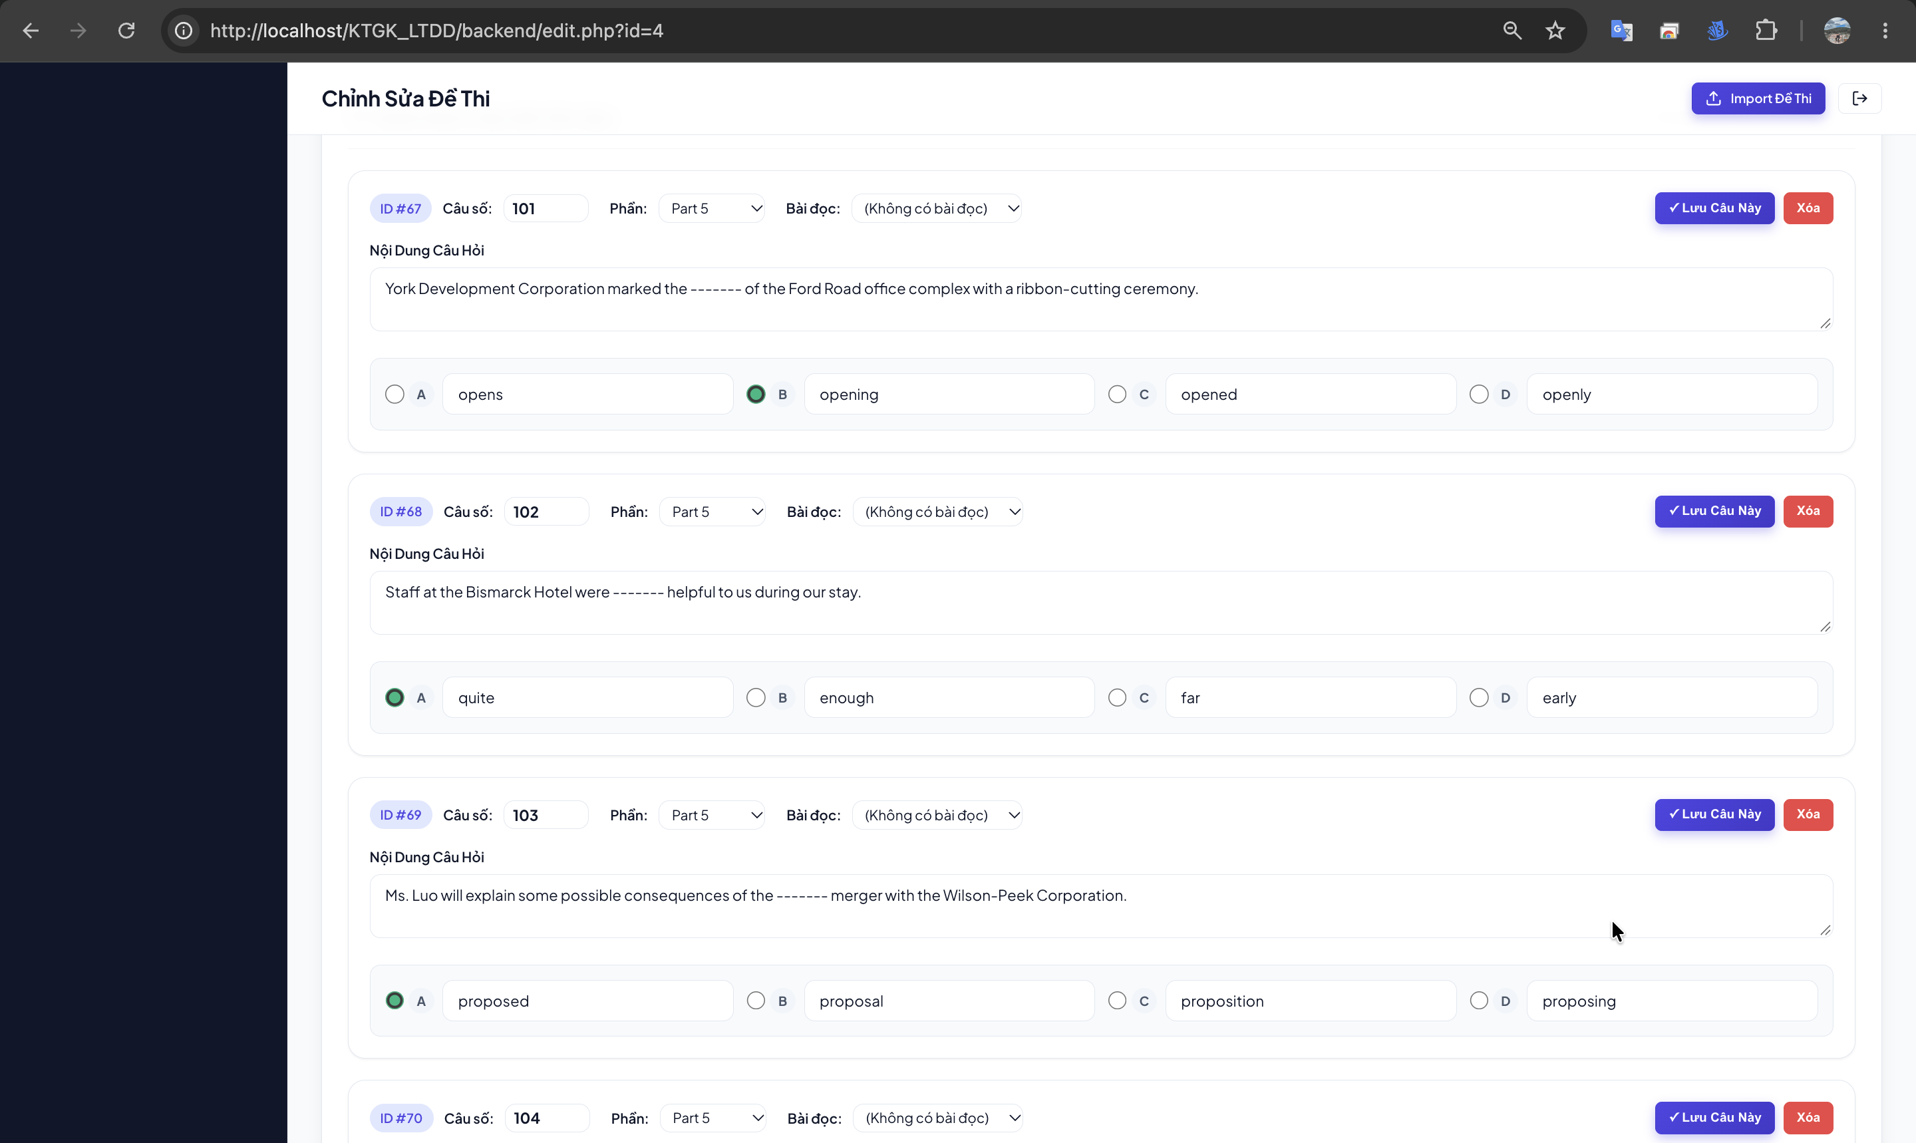
- Giao diện Users: Chọn lựa đề thi
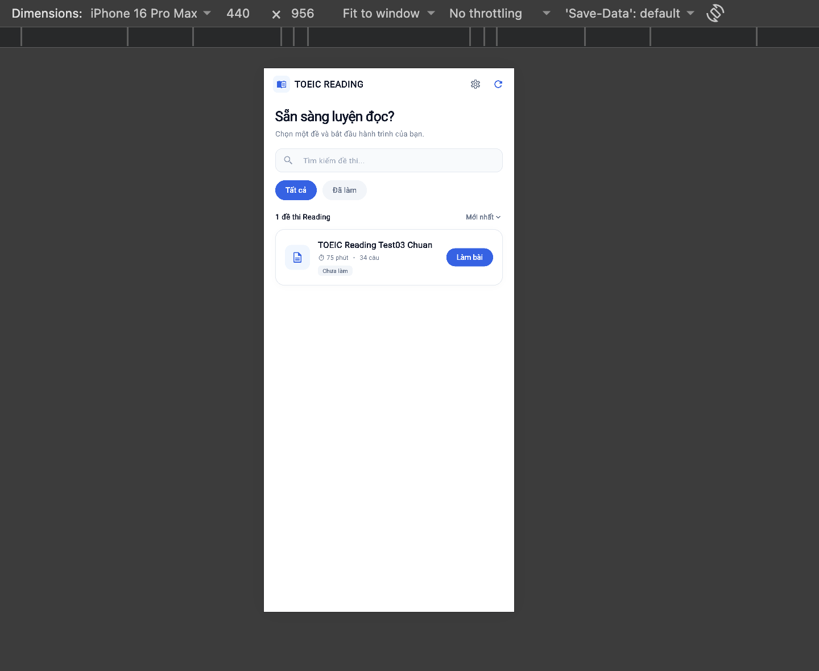
- Giao diện Users: Làm bài thi
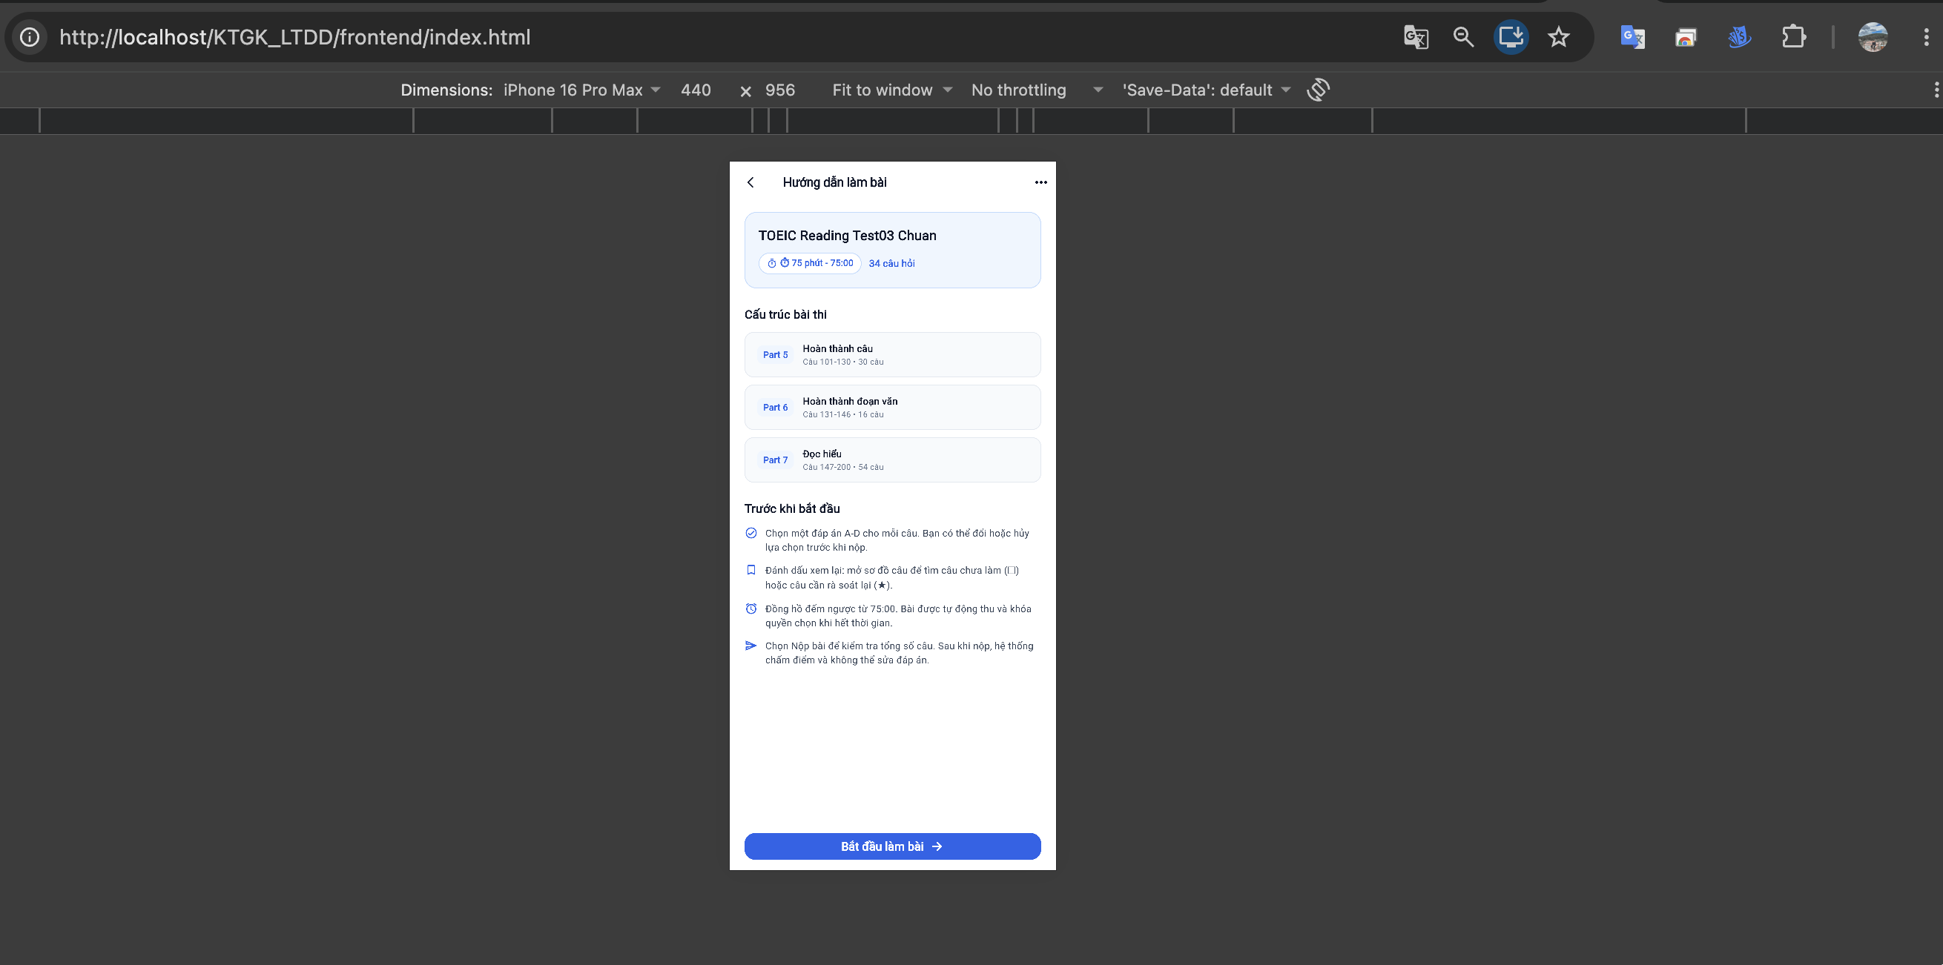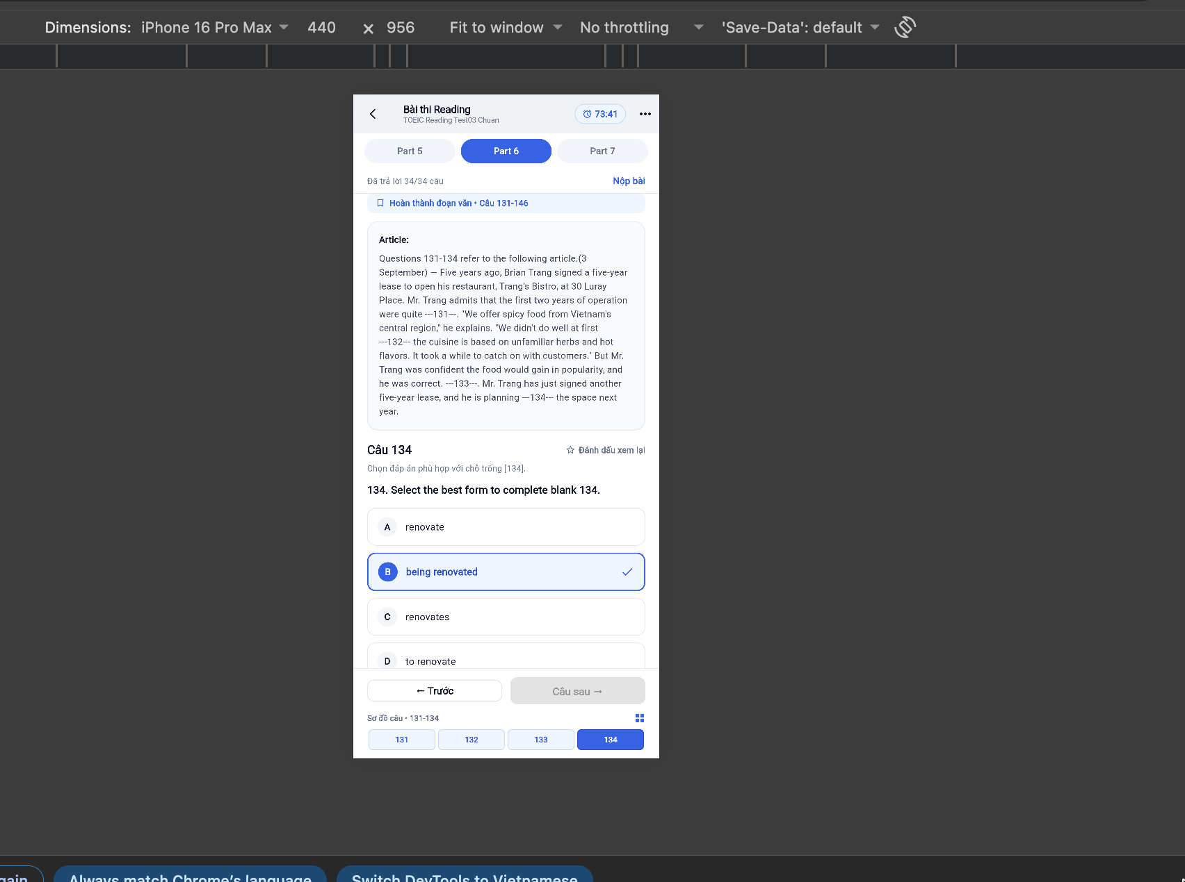
- Giao diện Users: Hiển thị kết quả bài thi
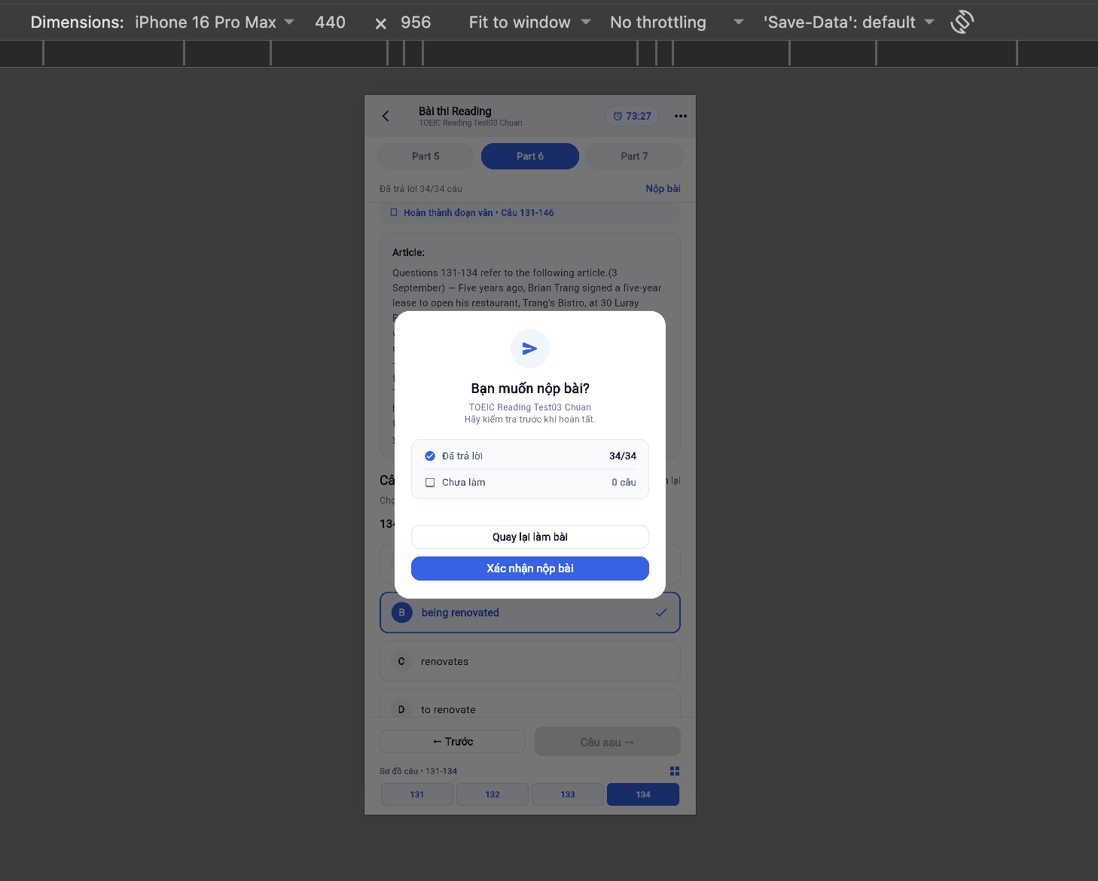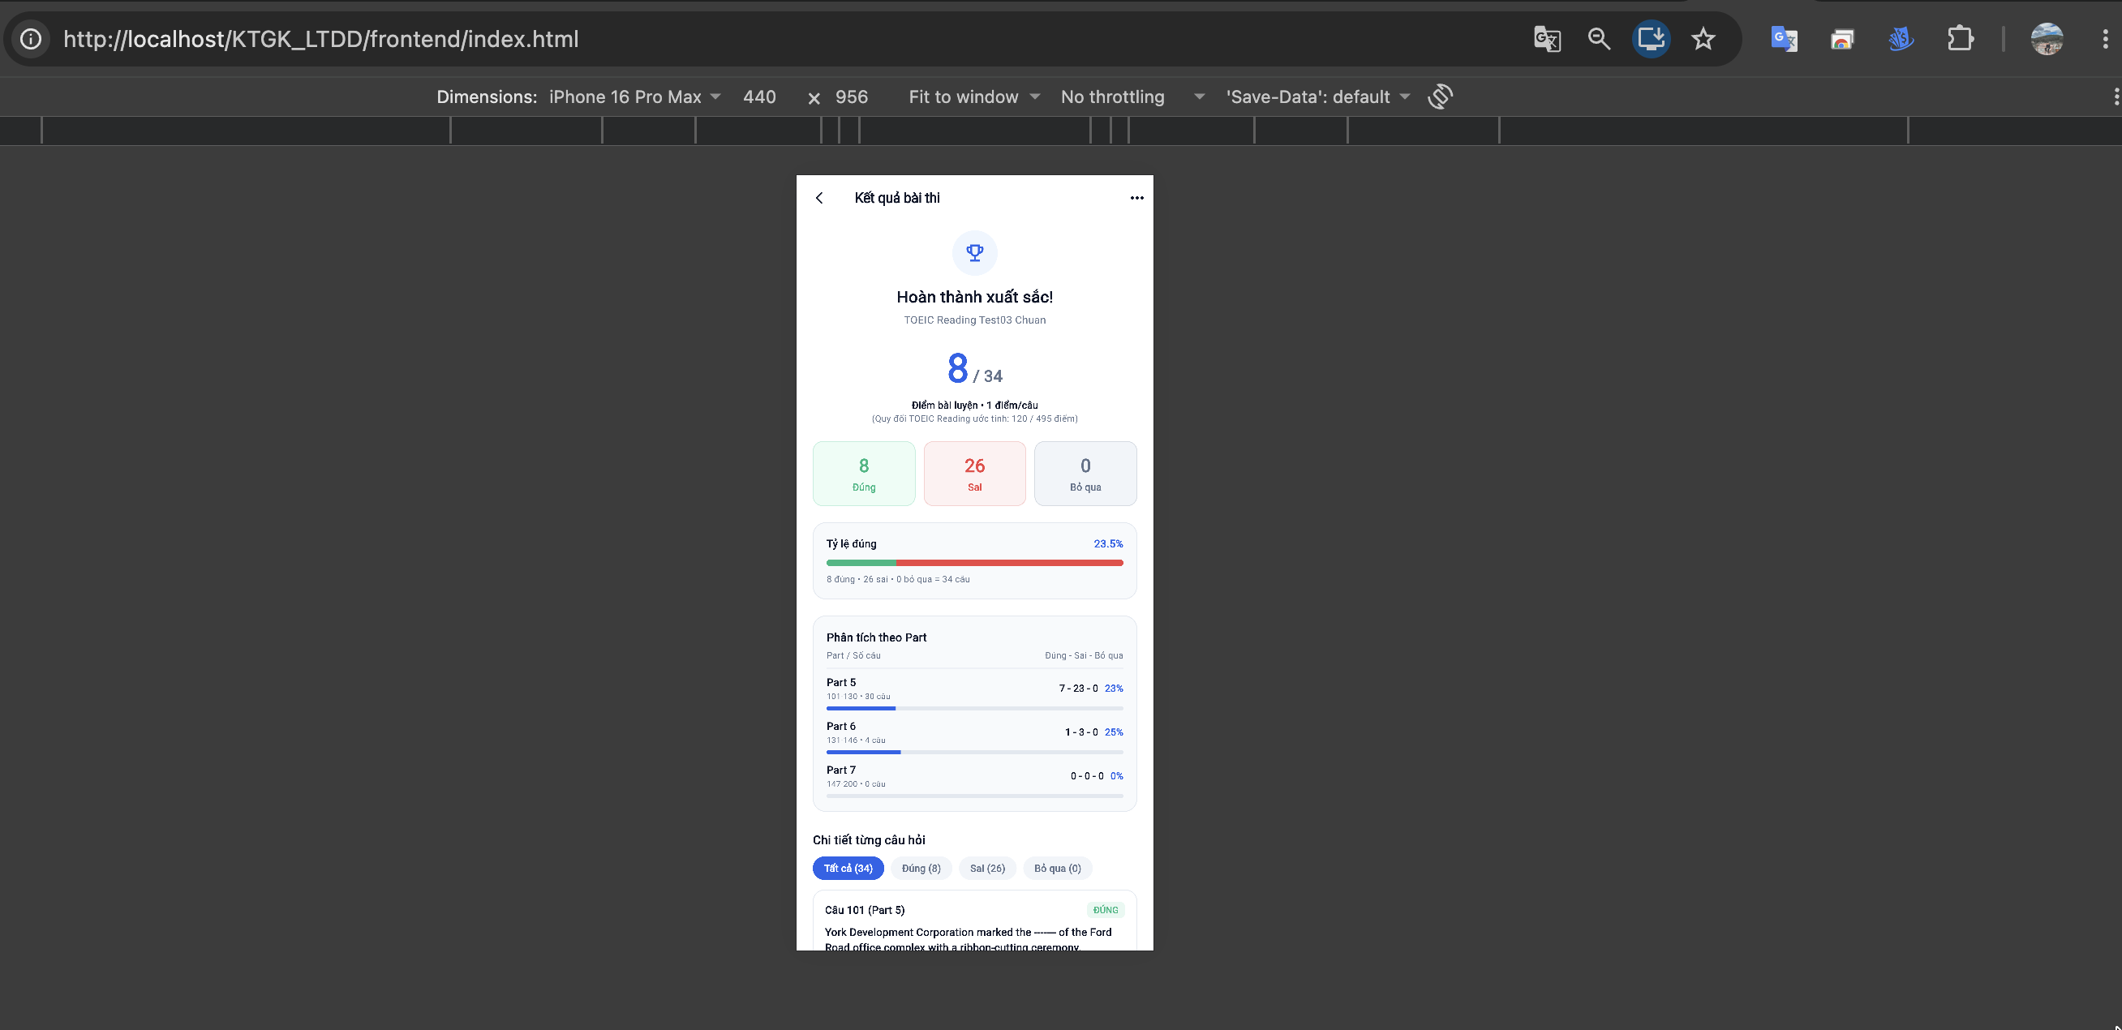
Đánh giá:
No | Yêu cầu/Chức năng thực hiện | Điểm | Đã thực hiện  (đánh dấu x)
 | File WORD TOEIC | 1 | X
 | Phân tích và thiết kế Cơ sở dữ liệu phù hợp với ứng dụng | 1 | X
 | Chức năng Upload file, tạo đề thi từ file word | 1 | X
 | Chức năng cập nhật, chỉnh sửa nội dung đề thi | 1 | X
 | Chức năng hiển thị danh sách đề thi để users chọn | 1 | X
 | Chức năng thi + Link thiết kế giao diện | 3 | X
 | Chức năng hiển thị kết quả thi | 1 | X
 | Giao diện đẹp, thân thiện người sử dụng | 1 | X

  - The end

